**DOCUMENTATIE PROIECT COLECTIV**

**“Thermostat”**

**Proiect realizat in cadrul companiei Contiental Automotive**

**Mentori:**

**Popescu Florin e-mail:** [**florin.2.popescu@continental-corporation.com**](mailto:florin.2.popescu@continental-corporation.com)

**Szecsi Edward e-mail:** [**edward.szecsi@continental-corporation.com**](mailto:edward.szecsi@continental-corporation.com)

**Proiect realizat de:**

**Mihet Alexandru Aurel**

**Ilin Adrian Robert**

**Ciurel Anca Roxana**

**Studenti in anul II la Univesitatea de Vest, specializarea informatica aplicata**

**Generalizari**

**Denumirea, contextul proiectului si scurta descriere**

Un termostat este o componenta care inregistreaza temperatura unui sistem fizic și efectueaza actiuni astfel incat temperatura sistemului sa fie mentinuta in apropierea unei valori de referința dorite.

Proiectul este alcatuit din mai multe componente, si anume: o placuta Arduino Micro, la care sunt atasate un senzor de temperatura, un potentiometru, un tranzistor si un bec folosit pe post de incalzitor.

Modul de functionare este urmatorul: utilizatorul seteaza o temperatura dorita utilizand potentiometrul. Daca temperatura setata este mai mare decat valoarea temperaturii actuale, becul se aprinde pentru a incalzi senzorul de temperatura; cand temperatura dorita este atinsa, becul se stinge. Procesul se repeta astfel incat temperatura sa fie mentinuta cat mai aproape de cea dorita.

**Schema de asamblare a componentelor termostatului**

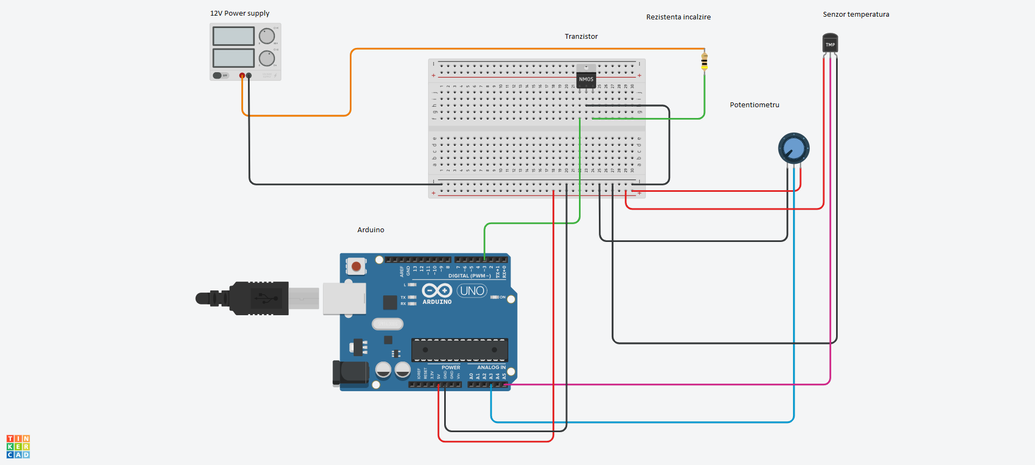

**Codul scris in programul Arduino ide aferent proiectului:**

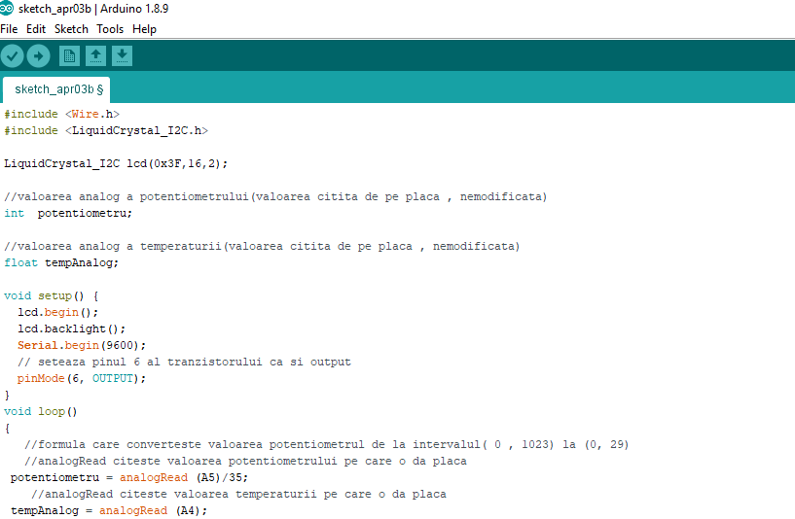

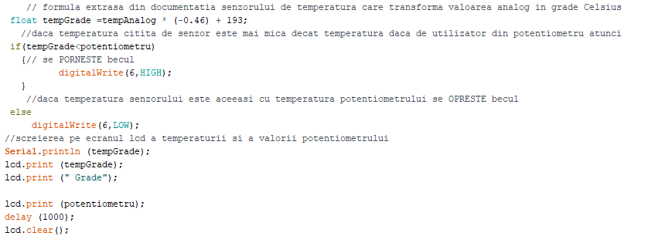



**Arduino(compania) si microcontrolerul Micro**

**Arduino** este o companie open-source care produce atât plăcuțe de dezvoltare bazate pe microcontrolere, cât și partea de software destinată funcționării și programării acestora. Pe lângă acestea include și o comunitate uriașă care se ocupă cu creația și distribuirea de proiecte care au ca scop crearea de dispozitive care pot sesiza și controla diverse activități sau procese în lumea reală.

**Micro** este un microcontroler bazat pe ATmega32U4 (datasheet), dezvoltat în colaborare cu Adafruit. Dispune de 20 de intrări / ieșiri digitale (dintre care 7 pot fi utilizate ca ieșiri PWM și 12 ca intrări analogice), un oscilator de cristal de 16 MHz, o conexiune micro USB, un antet ICSP și un buton de resetare.

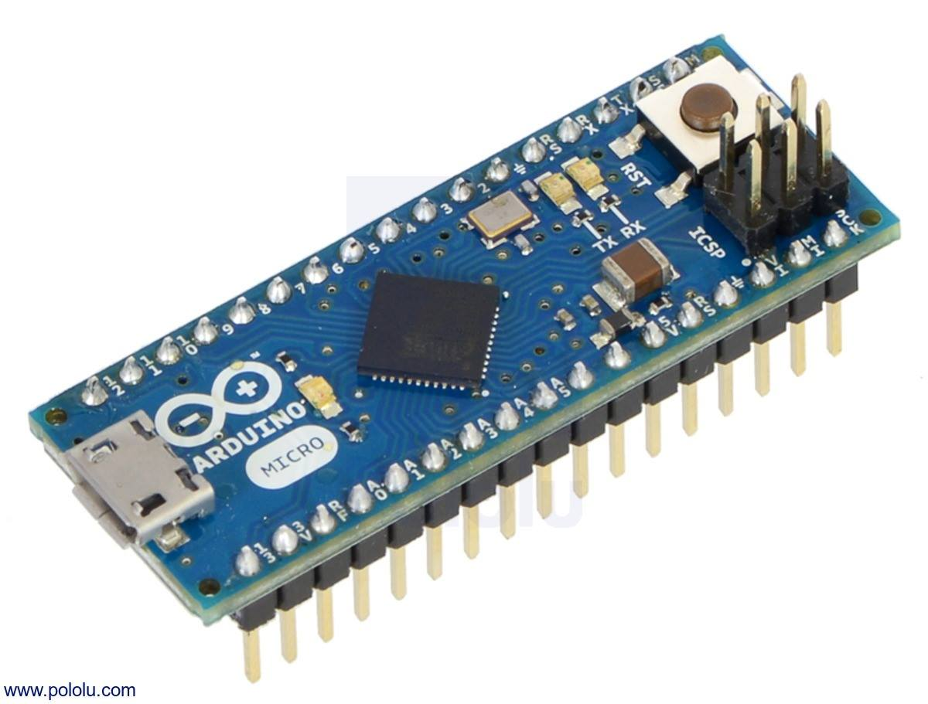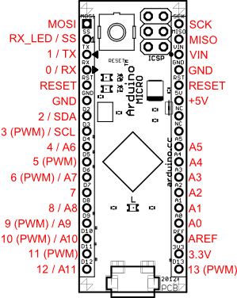

**Breadbord**

Breadboard-ul se foloseste pentru realizarea extrem de rapida a montajelor fara a fi nevoie de un letcon sau pistol de lipit.

Piesele se introduc in gaurile din placa iar legaturile intre pini se realizeaza cu fire tip tata-tata sau mama-tata.

La mijloc se pot introduce circuite integrate sau module cu doua randuri de pini, fiecare pin putand fi rapid conectat altundeva prin cele 4 gauri asezate perpendicular pe circuit.

In laterale sunt cate doua magistrale cu legaturi orizontale care in mod normal se folosesc pentru alimentare. Aceasta placa are cate doua magistrale independente pe fiecare parte (4 in total).

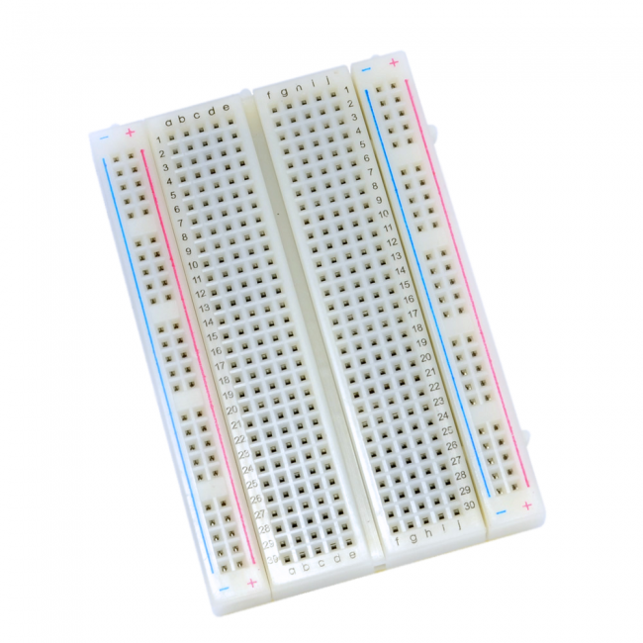

**Conexiunile interne ale breadboard-ului**

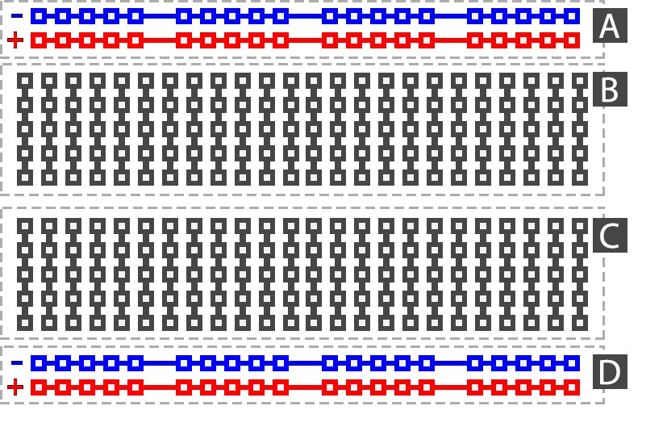

**Potentiometrul**

Un **potențiometru** este un instrument pentru variația potențialului electric (tensiune) într-un circuit. Înainte de introducerea bobinei mobile și a voltmetrelor digitale, [potențiometrele](https://ro.wikipedia.org/w/index.php?title=Poten%C8%9Biometrele&action=edit&redlink=1" \o "Potențiometrele — pagină inexistentă)⁠ au fost utilizate la măsurarea tensiunii electrice.

În acest aranjament, o fracțiune dintr-o tensiune cunoscută de la cursorul unei rezistențe bobinate este comparată cu o tensiune necunoscută, cu ajutorul unui galvanometru.

**Galvanometrul** este un instrument de măsură utilizat pentru punerea în evidență a unor curenți electrici de slabă intensitate. Este gradat în unități de intensitate, de tensiune sau de sarcină electrică.

Contactul de alunecare sau cursorul este reglat iar galvanometru este conectat între cursor și tensiunea necunoscută. Este observată deflecția galvanometrului și se reglează ușor cursorul până când galvanometrul nu mai deviază de la zero. În acest moment galvanometrul nu mai extrage nici un curent din sursa necunoscută, iar mărimea tensiunii poate fi calculată din poziția cursorului.

Această metodă de măsurare prin echilibrare este încă importantă în metrologia electrică și este de asemenea, utilizate în alte domenii ale electronicii.

Potentiometrul ia valori in intervalul [0,1023].

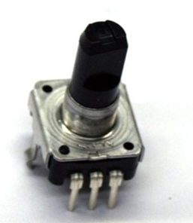

Potentiometrul are 3 pini dupa cum se poate vedea si in imaginea anterioara.

Pinul 1 se leaga la GND/-

Pinul 2 se leaga la un analog ( in cazul nostru la A4)

Pinul 3 se leaga la 5v/+

**Senzorul de temperatura TMP36**

TMP36 este un senzor de temperatura de precizie, de joasa tensiune. Acesta ofera la iesire o tensiune care este direct proportionala cu temperatura in grade Celsius. De asemenea, nu necesita nici o calibrare externa si ofera o precizie tipica de ± 1 ° C la + 25 ° C si ± 2 ° C la intervalul de temperatura de la -40 ° C  pana la + 125 ° C. Functioneaza cu o tensiune de alimentare de 2.7 - 5.5 V DC.

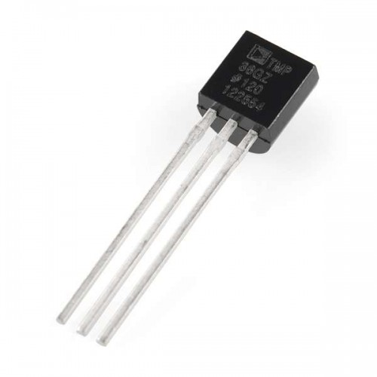

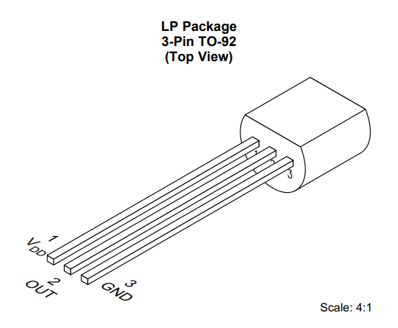

Senzorul de temperatura are tot 3 pini.

Pinul 1 se leaga la 5V/+

Pinul 2 se leaga la un analog (in cazul nostrul la A5)

Pinul 3 se leaga la GND/-

**Tranzistorul**

**Tranzistorul** este un dispozitiv electronic din categoria semiconductoarelor care are cel puțin trei terminale (borne sau electrozi), care fac legătura la regiuni diferite ale cristalului semiconductor. Este folosit mai ales pentru a amplifica și a comuta semnale electronice și putere electrică. Tranzistorul este componenta fundamentală a dispozitivelor electronice moderne, și este omniprezent în sistemele electronice.

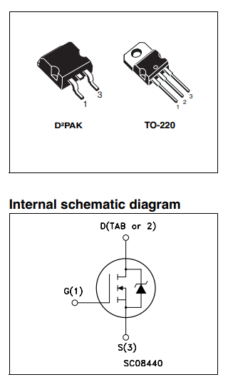

Cei trei pini ai tranzistorului se leaga in urmatorul mod:

Pinul 1 se leaga la un PWM (in cazul nostru, 6)

Pinul 2 se leaga la un fir al becului

Pinul 3 se leaga la GND/-

**Becul cu doua fire**

Un fir al becului se va lega cu tranzistorul, iar celalalt se va atasa la sursa.

Becul este utilizat pentru a scoate in evident functionalitatea proiectului. Utilizatorul invarte de potentiometru pentru a ajunge la tempreatura dorita in intervalul [0,30), becul se incalzeste si este apropiat de senzorul de temperatura. Cand senorul de temperatura ajunge la aceeasi temperatura dorita cu ce data din potentiometru, becul se stinge.

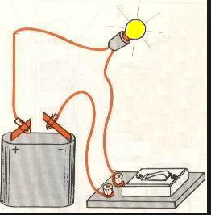

**Display-ul LCD i2C**

LCD-ul poate sa afiseze **16  caractere pe 2 randuri**, are backlight de culoare albastra/galbena si dispune de un backpack I2C care permite conectare la Arduino folosind doar 2 fire. Pentru a-l utiliza cu Arduino, se inlocuieste libraria LiquidCrystal din folder-ul "libraries" cu cea din link-ul de mai jos. Este foarte important ca vechea librarie LiquidCrystal sa nu mai existe in folder-ul "libraries" (nici macar sub alt nume) (o puteti copia in alta parte pe disk pentru backup, insa nu in folder-ul "libraries").

**Cum se utilizeaza cu Arduino**

  1. se inlocuieste libraria LiquidCrystal din folder-ul "libraries" cu cea din link-ul de mai jos. Daca folosesti inca mediul Arduino 0023, atunci descarca fisierul .zip (primul link), daca ai trecut la mediul Arduino 1.0 atunci descarca libraria din GitHub (al doilea link). Este foarte important ca vechea librarie LiquidCrystal sa nu mai existe in folder-ul "libraries" (nici macar sub alt nume) (o puteti copia in alta parte pe disk pentru backup, insa nu in folder-ul "libraries").

2. conecteaza pinul 1 (SDA) la pinul PWM 2 al Arduino, pinul 2 (SCL) la pinul PWM 3 al Arduino, pinul 3 (VCC) la pinul 5V al Arduino si pinul 4 (GND) la pinul GND al Arduino.

3. se utilizeaza in contextul dorit

